O’ZBEKISTON RESPUBLIKASI OLIY TA’LIM, FAN VA INNOVATSIYA VAZIRLIGI
ABU RAYXON BERUNIY NOMIDAGI URGANCH DAVLAT UNIVERSITETI

Kompyuter injineringgi fakulteti
„Kompyuter ilmlari va dasturlash texnologiyalari” yo’nalishi 234-guruh
Razzaqova Ro’zaxonning
“Web texnologiya ” fanidan
9-laboratoriya mashg’uloti

Qabul qildi: ________________________________________________

Urganch-2025

Labоratоriya ishi №9
Mavzu: CSS media queries orqali responsiv dizayn yaratish
Nazariy qism
Responsiv dizayn (Responsive Design) – bu veb-sahifani turli ekran o‘lchamlari va qurilmalarda qulay ko‘rinish va ishlashini ta’minlash texnikasidir. Bugungi kunda foydalanuvchilar saytga kompyuter, planshet, smartfon kabi turli qurilmalar orqali kiradi. Shu sababli sahifalar ekran o‘lchamiga moslashishi zarur.
CSS Media Queries – responsiv dizaynni yaratishning asosiy vositasi. Media Queries yordamida siz turli ekran o‘lchamlariga mos CSS qoidalarini yozishingiz mumkin.
Media Queries sintaksisi
Media Queries quyidagi sintaksis orqali ishlaydi:
@media (shart) {
}
Eng ko‘p ishlatiladigan shartlar:
- max-width: ekranning maksimal kengligi uchun
- min-width: ekranning minimal kengligi uchun
- orientation: ekran yo‘nalishi (landshaft yoki portret)
Misol:
@media (max-width: 768px) {
body {
background-color: lightblue;
}
}
Responsiv dizaynning asosiy tamoyillari
- Flexible Layouts (Moslashuvchan tartib)
- Flexbox va Grid yordamida sahifa elementlari ekranga moslashadi.
- Flexible Images (Moslashuvchan rasmlar)
- Rasm o‘lchamlari max-width: 100% bilan belgilansa, ular ekran o‘lchamiga qarab o‘zgaradi.
- Media Queries qo‘llash
- Turli qurilmalar uchun CSS qoidalarini alohida yozish.
Misol:
mobil, planshet va desktop uchun alohida dizayn.
Misol: Xiva sahifasini responsiv qilish
.main {
display: grid;
grid-template-columns: 2fr 1fr;
gap: 20px;
}
@media (max-width: 992px) {
.main {
grid-template-columns: 1fr; }
nav {
flex-direction: column; }
}
@media (max-width: 480px) {
header h1 {
font-size: 20px;
}
nav a {
font-size: 14px;
}
}
Media Queries ishlatishning afzalliklari
- Veb-sahifa turli ekranlarda qulay ko‘rinadi.
- Foydalanuvchi tajribasi yaxshilanadi.
- Sahifa elementlari o‘zaro tartibli bo‘ladi.
- Sayt mobil qurilmalarda ham tez yuklanadi.
Amaliy qism.
Html kodi.
<!DOCTYPE html>
<html lang="uz">
<head>
<meta charset="UTF-8">
<meta name="viewport" content="width=device-width, initial-scale=1.0">
<title>Xiva Shahrining Madaniy Merosi</title>
<style>
body {
margin: 0;
font-family: 'Segoe UI', Tahoma, Geneva, Verdana, sans-serif;
background-color: #f9f9f9;
color: #222;
}
header {
background: linear-gradient(to right, #0066cc, #00ccff);
color: white;
text-align: center;
padding: 30px 10px;
font-size: 28px;
}
nav {
display: flex;
justify-content: space-around;
flex-wrap: wrap;
background-color: #004d99;
padding: 10px 0;
}
nav a {
color: #fff;
text-decoration: none;
padding: 8px 15px;
margin: 5px;
border-radius: 5px;
transition: background 0.3s;
}
nav a:hover {
background-color: #0073e6;
}
.hero {
display: flex;
flex-direction: column;
align-items: center;
background-image: url('https://upload.wikimedia.org/wikipedia/commons/thumb/c/cd/Itchan_Kala.jpg/640px-Itchan_Kala.jpg');
background-size: cover;
background-position: center;
height: 100px;
color: white;
text-shadow: 1px 1px 3px black;
justify-content: center;
}
.main {
display: grid;
grid-template-columns: 3fr 1fr;
gap: 20px;
padding: 20px;
}
.article {
background-color: #fff;
padding: 20px;
border-radius: 12px;
}
.article h2 {
margin-top: 0;
}
.sidebar {
background-color: #e0f7ff;
padding: 20px;
border-radius: 12px;
}
.gallery {
display: grid;
grid-template-columns: repeat(auto-fit, minmax(120px, 1fr));
gap: 10px;
margin-top: 15px;
}
.gallery img {
width: 100%;
border-radius: 8px;
}
footer {
background-color: #004d99;
color: white;
text-align: center;
padding: 15px 0;
margin-top: 20px;
}
@media (max-width: 900px) {
.main {
grid-template-columns: 1fr;
}
}
@media (max-width: 600px) {
nav {
flex-direction: column;
text-align: center;
}
.hero {
height: 200px;
font-size: 18px;
padding: 10px;
}
}
</style>
</head>
<body>
<header>
Xiva Shahrining Madaniy Merosi
</header>
<nav>
<a href="#">Bosh Sahifa</a>
<a href="#">Tarixiy Joylar</a>
<a href="#">Madaniyat</a>
<a href="#">Rasmlar</a>
<a href="#">Kontakt</a>
</nav>
<div class="hero">
<h1>O‘zbekistonning qadimiy shaharlaridan biri</h1>
</div>
<div class="main">
<div class="article">
<h2>Ichan-Qala</h2>
<p>Ichan-Qala – Xivaning tarixiy markazi va UNESCO Jahon merosi ro‘yxatiga kiritilgan noyob yodgorlikdir. Bu erda ko‘plab masjidlar, madrasalar va tarixiy obidalar joylashgan.</p>
<h3>Galereya</h3>
<div class="gallery">
<img src="https://encrypted-tbn0.gstatic.com/images?q=tbn:ANd9GcTY9O9SdOwJdhdE9qrWSN_u-UswVvC_usR1hg&s" alt="Kalta Minor">
<img src="https://encrypted-tbn0.gstatic.com/images?q=tbn:ANd9GcTgRddpLDVVsbWpYiLcqA_VDuGGyUBCEavZaw&s" alt="Ko'na-Ark">
<img src="https://meros.uz/upload/2017/02/3999834d072727d0813b0d9b29f3ffcf-large.jpg" alt="Juma masjidi">
</div>
</div>
<div class="sidebar">
<h3>Tezkor Ma’lumotlar</h3>
<ul>
<li>Aholi: ~60,000</li>
<li>Hudud: 60 km²</li>
<li>Tashkil etilgan: 5-asr</li>
<li>Asosiy diqqatga sazovor joylar:</li>
<li>- Kalta Minor</li>
<li>- Kunya-Ark</li>
<li>- Juma Masjidi</li>
</ul>
</div>
</div>
</body>
</html>

Kodni natijasi.
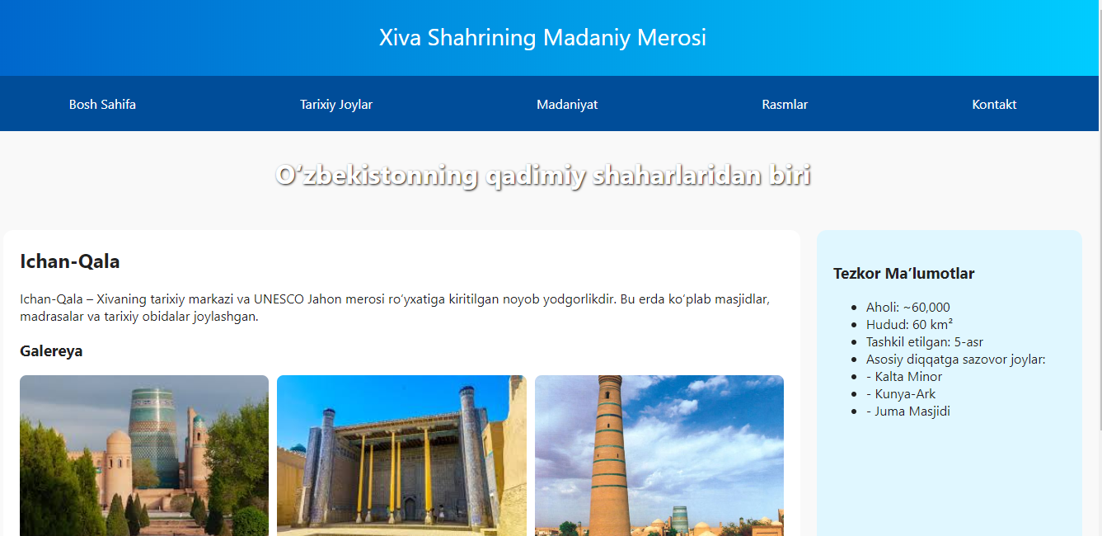
Xulosa
Ushbu laboratoriya ishida CSS Media Queries texnologiyasi yordamida responsiv dizayn yaratish amaliyoti o‘rganildi. Responsiv dizayn – bu veb-sahifani turli ekran o‘lchamlari va qurilmalarda qulay ishlashini ta’minlashning asosiy usuli hisoblanadi. Hozirgi kunda foydalanuvchilar saytga kompyuter, planshet yoki mobil telefon orqali kiradi, shuning uchun sahifa elementlarini moslashtirish zarurati katta ahamiyatga ega.Laboratoriya ishida Flexbox va Grid tizimlari yordamida sahifa strukturasini yaratish ko‘rsatildi. Media Queries orqali esa sahifa elementlari turli ekran o‘lchamlariga moslashishi ta’minlandi. Masalan, keng ekranlarda asosiy kontent va sidebar yonma-yon joylashadi, kichik ekranlarda esa sidebar pastga tushadi va navigatsiya menyusi vertikal ko‘rinishga o‘tadi. Shu orqali foydalanuvchi har qanday qurilmada saytni qulay va tartibli ko‘rishi mumkin.Shuningdek, rasm galereyasi va matn elementlari media queries bilan moslashtirildi. Bu amaliyot sahifa vizual ko‘rinishini yaxshilaydi, foydalanuvchi tajribasini oshiradi va saytning professional ko‘rinishini ta’minlaydi. Media Queries qo‘llanilishi orqali turli ekran kengliklari uchun alohida CSS qoidalari belgilandi, natijada sahifa har bir qurilmada optimallashtirilgan va chiroyli ko‘rinishga ega bo‘ldi.Natijada, ushbu laboratoriya ishi orqali zamonaviy veb-dizayn tamoyillari, sahifa elementlarini moslashtirish va responsiv dizayn yaratish bo‘yicha amaliy ko‘nikmalar mustahkamlandi. Media Queries yordamida sahifani moslashtirish jarayoni sayt foydalanuvchilari uchun qulay interfeys yaratish va sahifaning har qanday qurilmada samarali ishlashini ta’minlash imkonini beradi. Shu bilan birga, responsiv dizayn sayt sifatini oshiradi, uni zamonaviy standartlarga moslashtiradi va foydalanuvchi ehtiyojlarini qondiradi.

